Echtzeitverarbeitung 2 Georgios Markou
1)
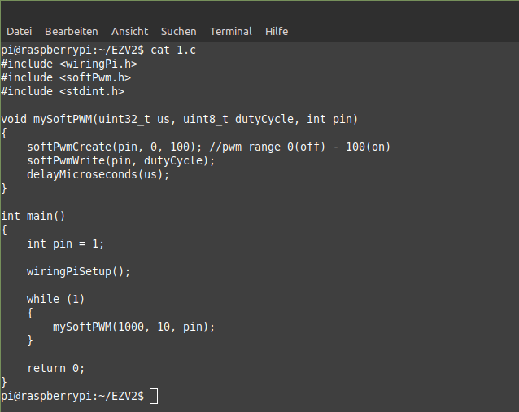

Der Code für Aufgabe 1.

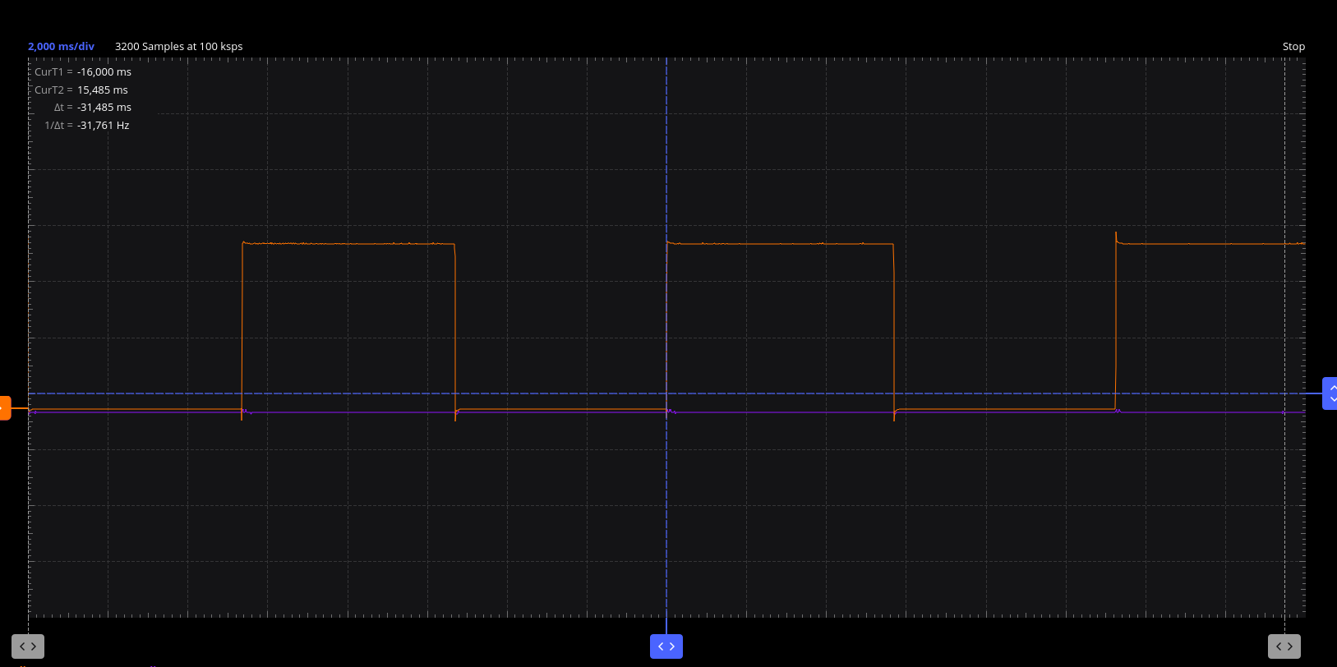
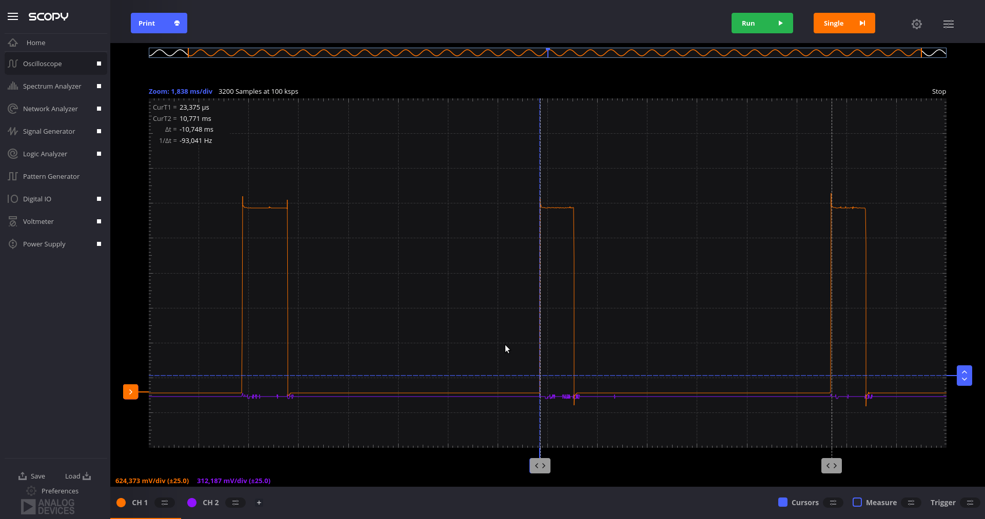
Auf den zwei Bildern sieht man das Signal bei gleicher Frequenz aber mit unterschiedlichen Duty-Cycles. (Erstes Bild 50 %; zweites Bild: 10 %).
Die Frequenz schwankt.

2)
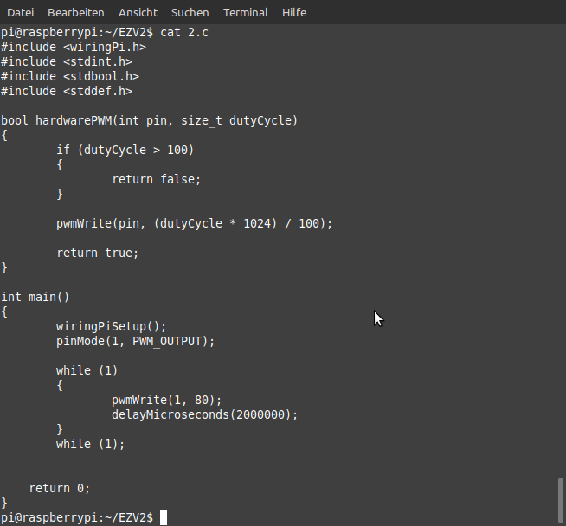
Bild des Codes (die PWM-Duty-Cycle und das Delay wurden zum Testen geändert).

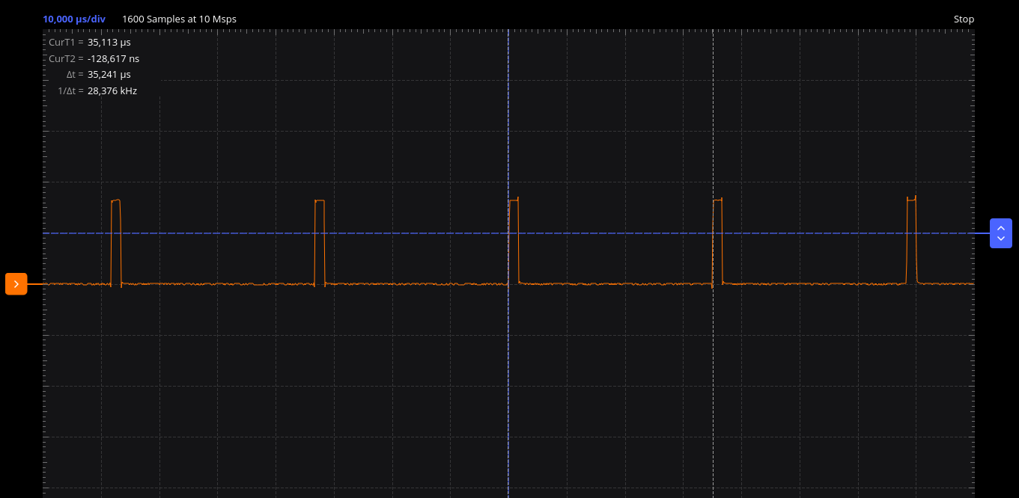
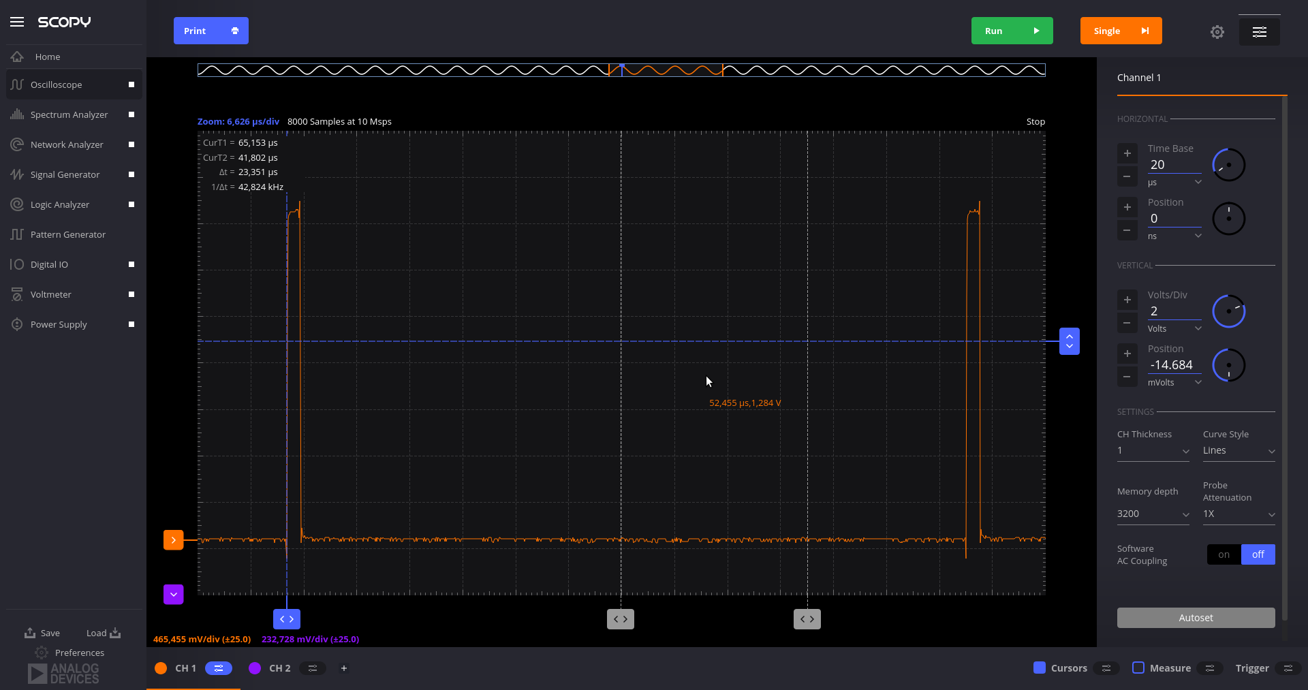
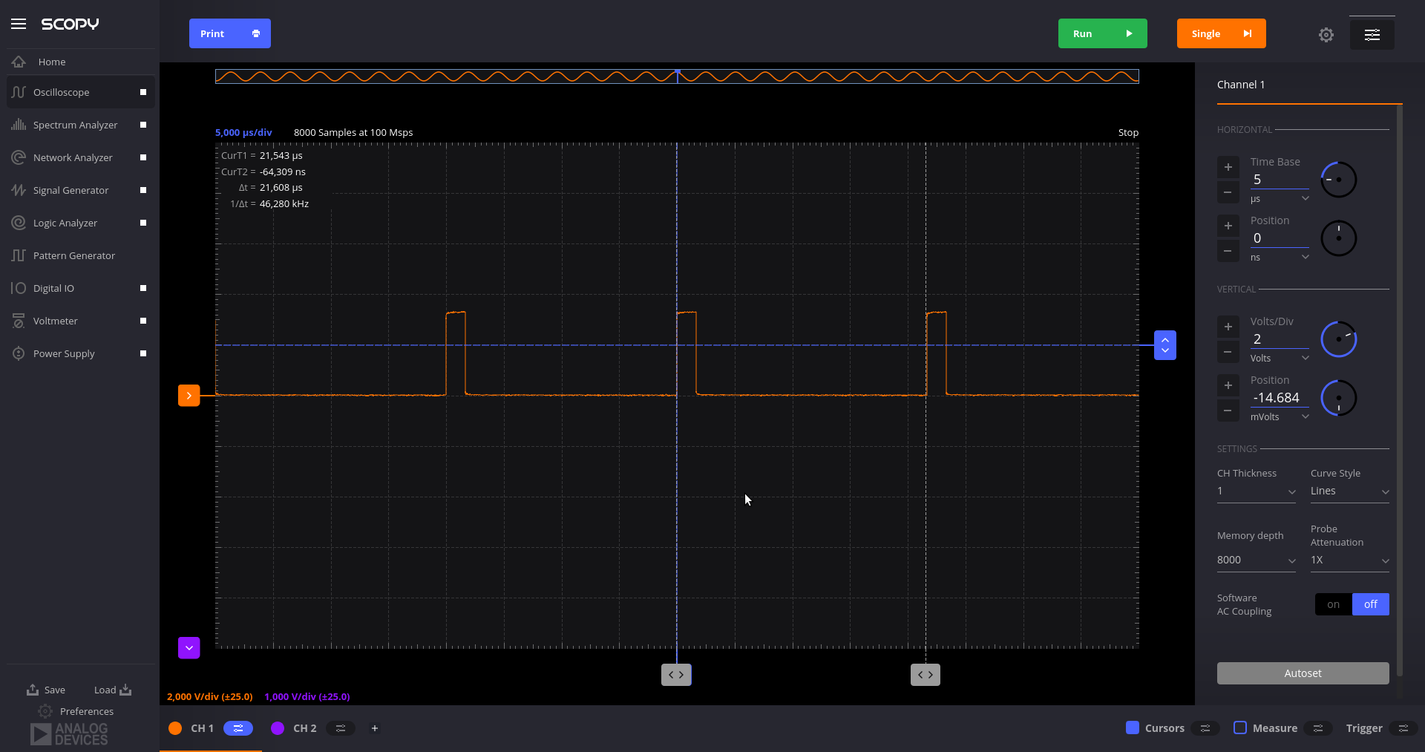
Diese 3 Bilder wurden ohne Last gemacht. Die Frquenz hatte keine Schwankungen.

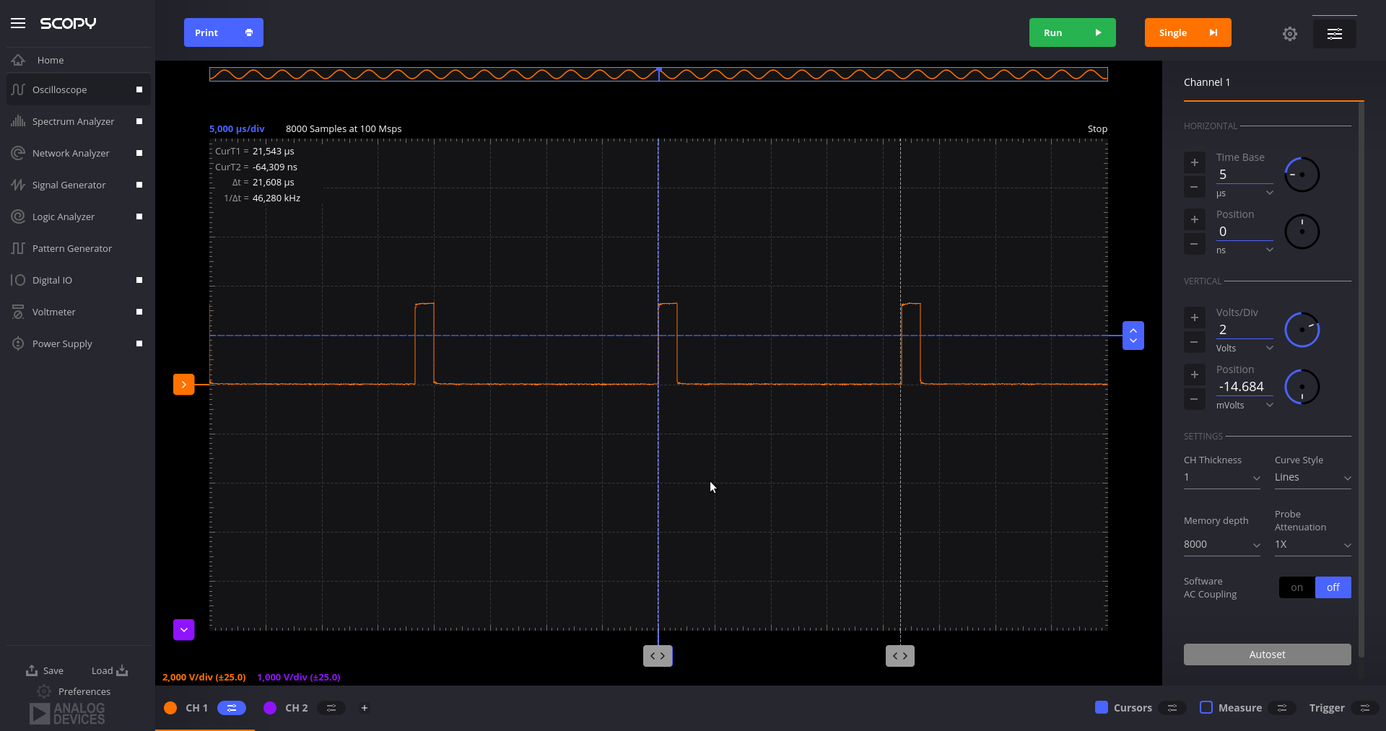
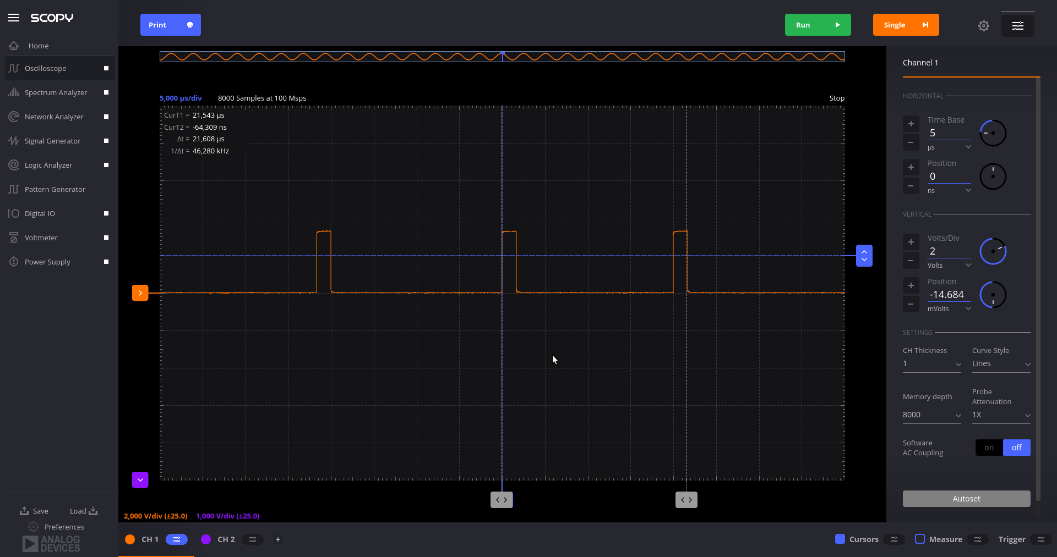
Die letzten wurden bei Last (“md5sum /dev/zero“) gemacht. Wie man sieht habe im zweiten Bild einen “Ausreißer“ erwischt.

Die Hardware-PWM hatte keine Schwankungen.

3)
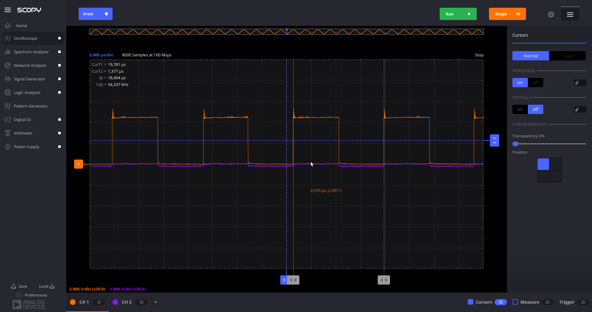
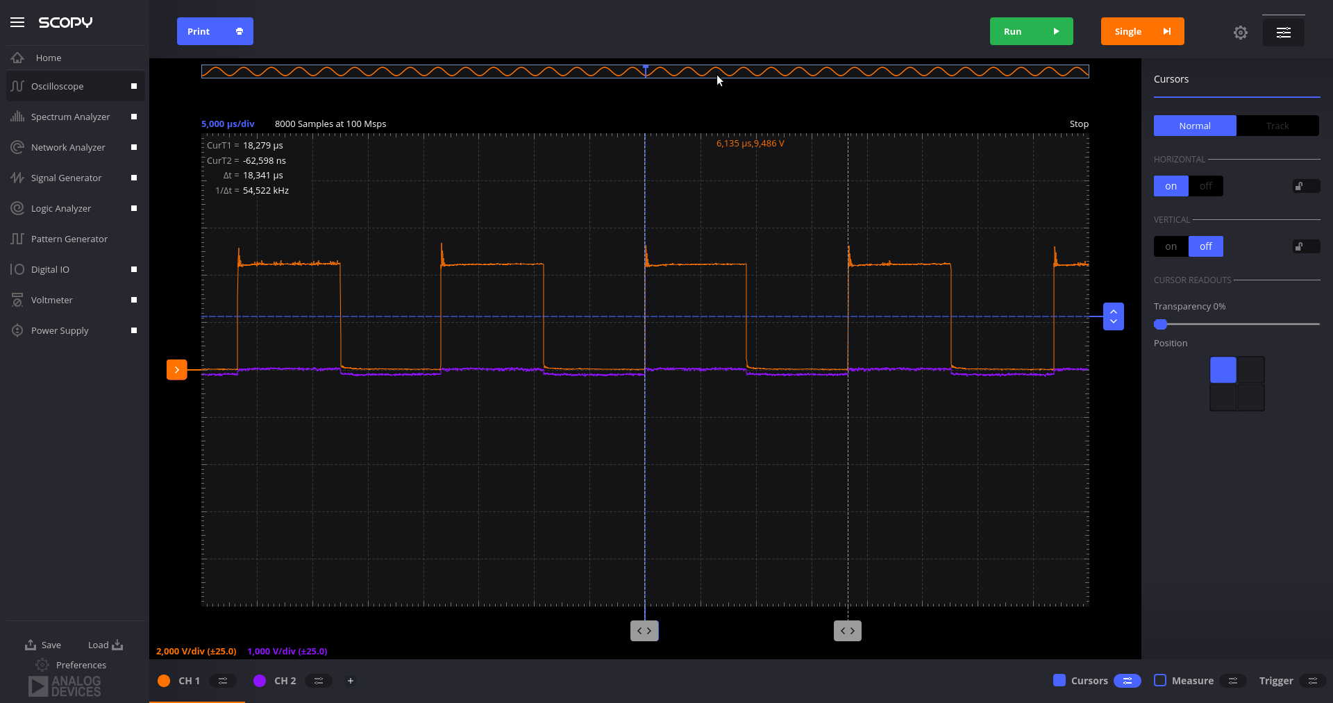
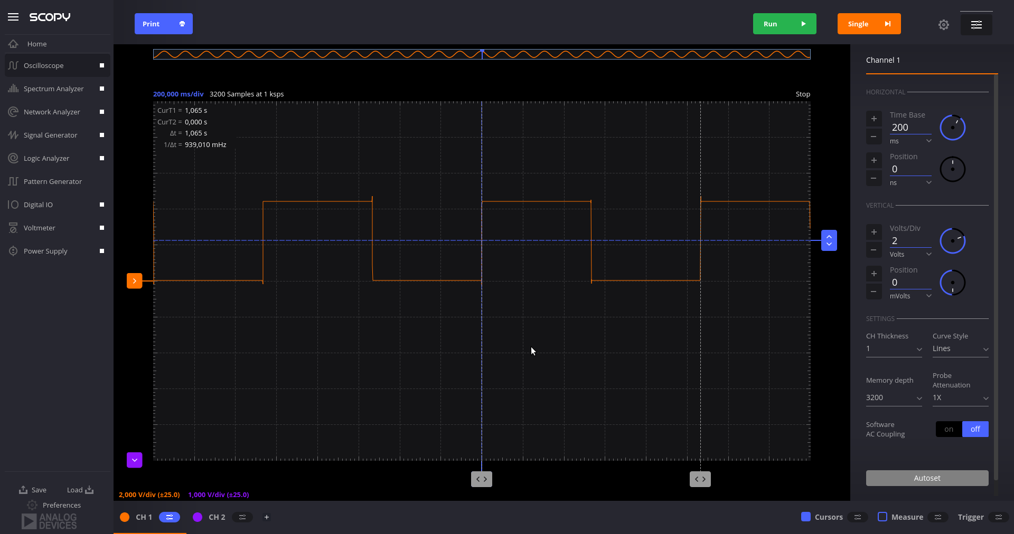
Wie man sieht lag die höchste gemessene Frequenz bei 54.522 kHz und die niedrigste bei 939 mHz. Bei der hohen Frequenz gab es Schwankungen im Signal, aber keine Aussetzer

4)
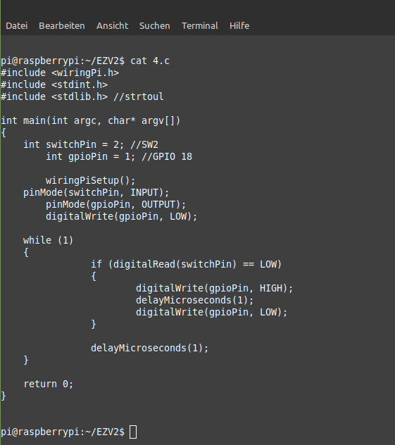
Der Code für die Aufgabe, da ich den Code in Visual Studio Code schreibe und dann in nano (Raspberry Pi) kopiere ist er nicht richtig eingerückt. Das letzte Delay wurde für die Messungen verändert.

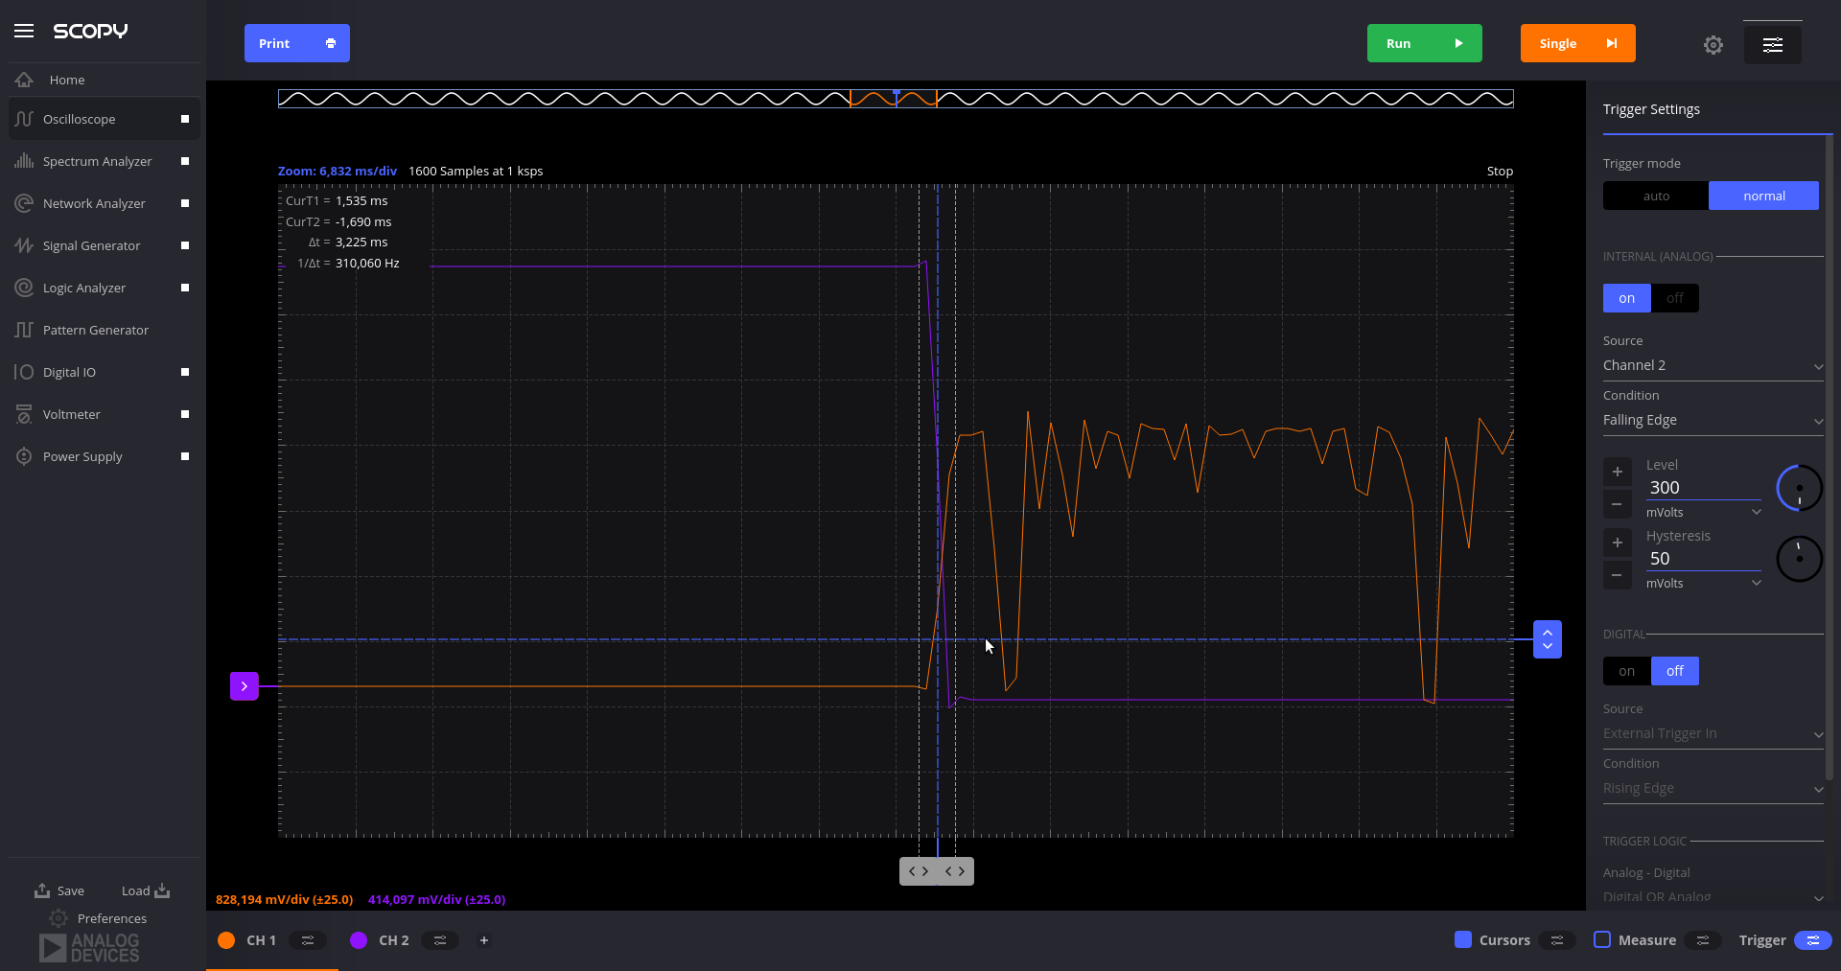
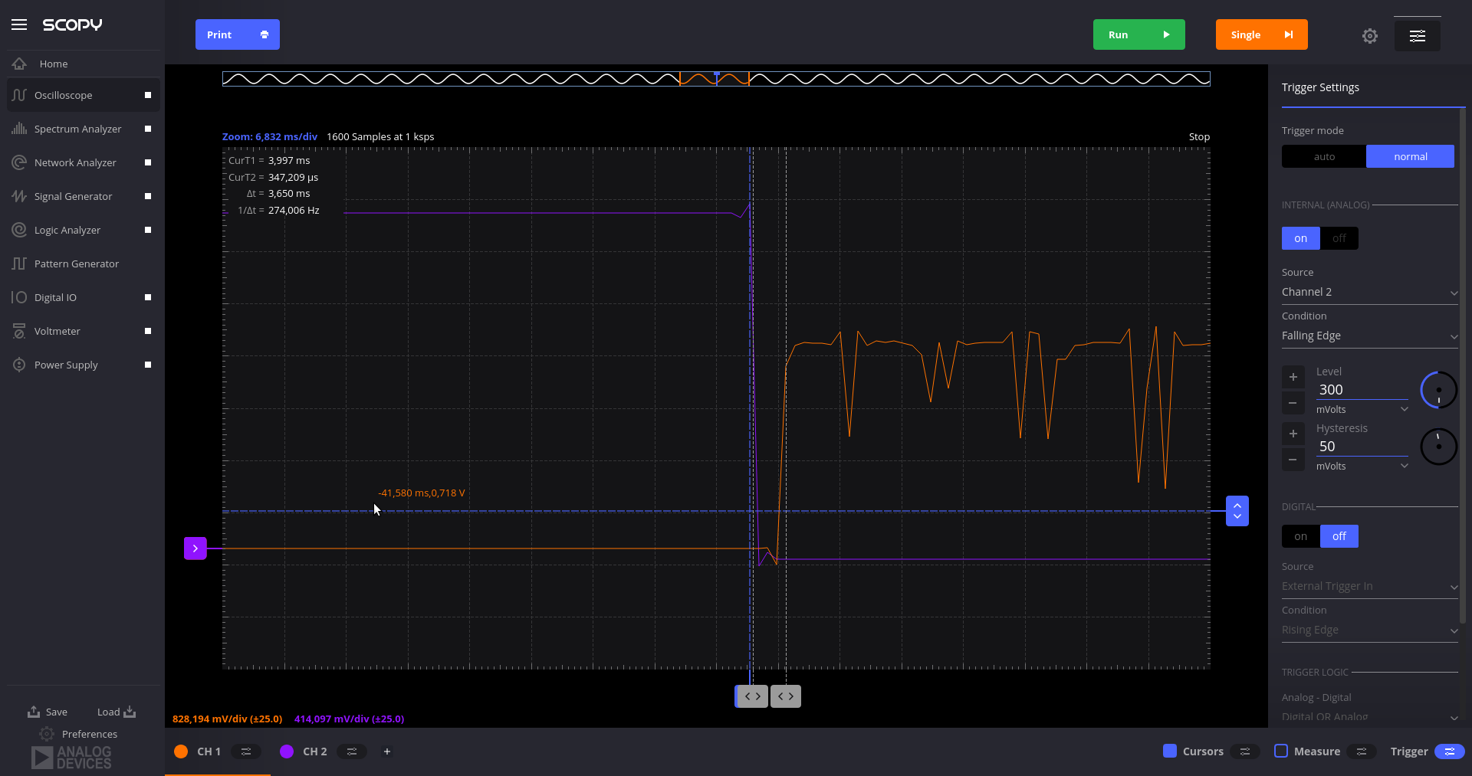
Die zwei Bilder, zeigen (bei gleichen Delay-Einstellungen Delay = 1 µS) wie sich Last (“md5sum /dev/zero &“) auf die Reaktionszeit auswirkt.

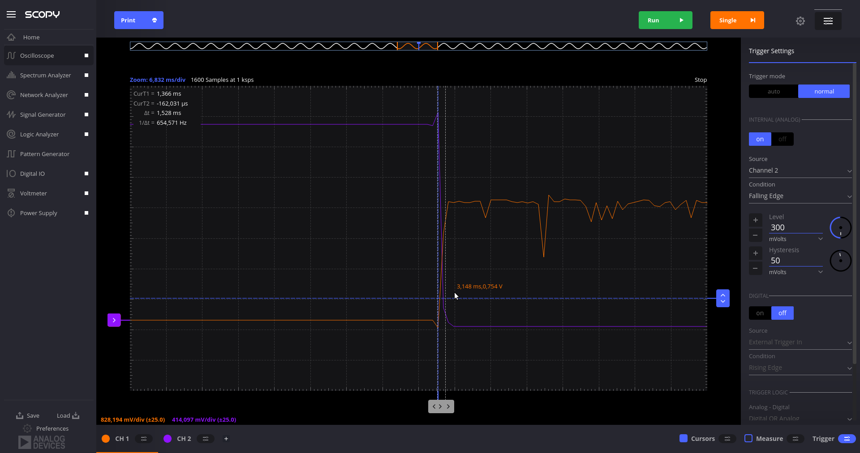
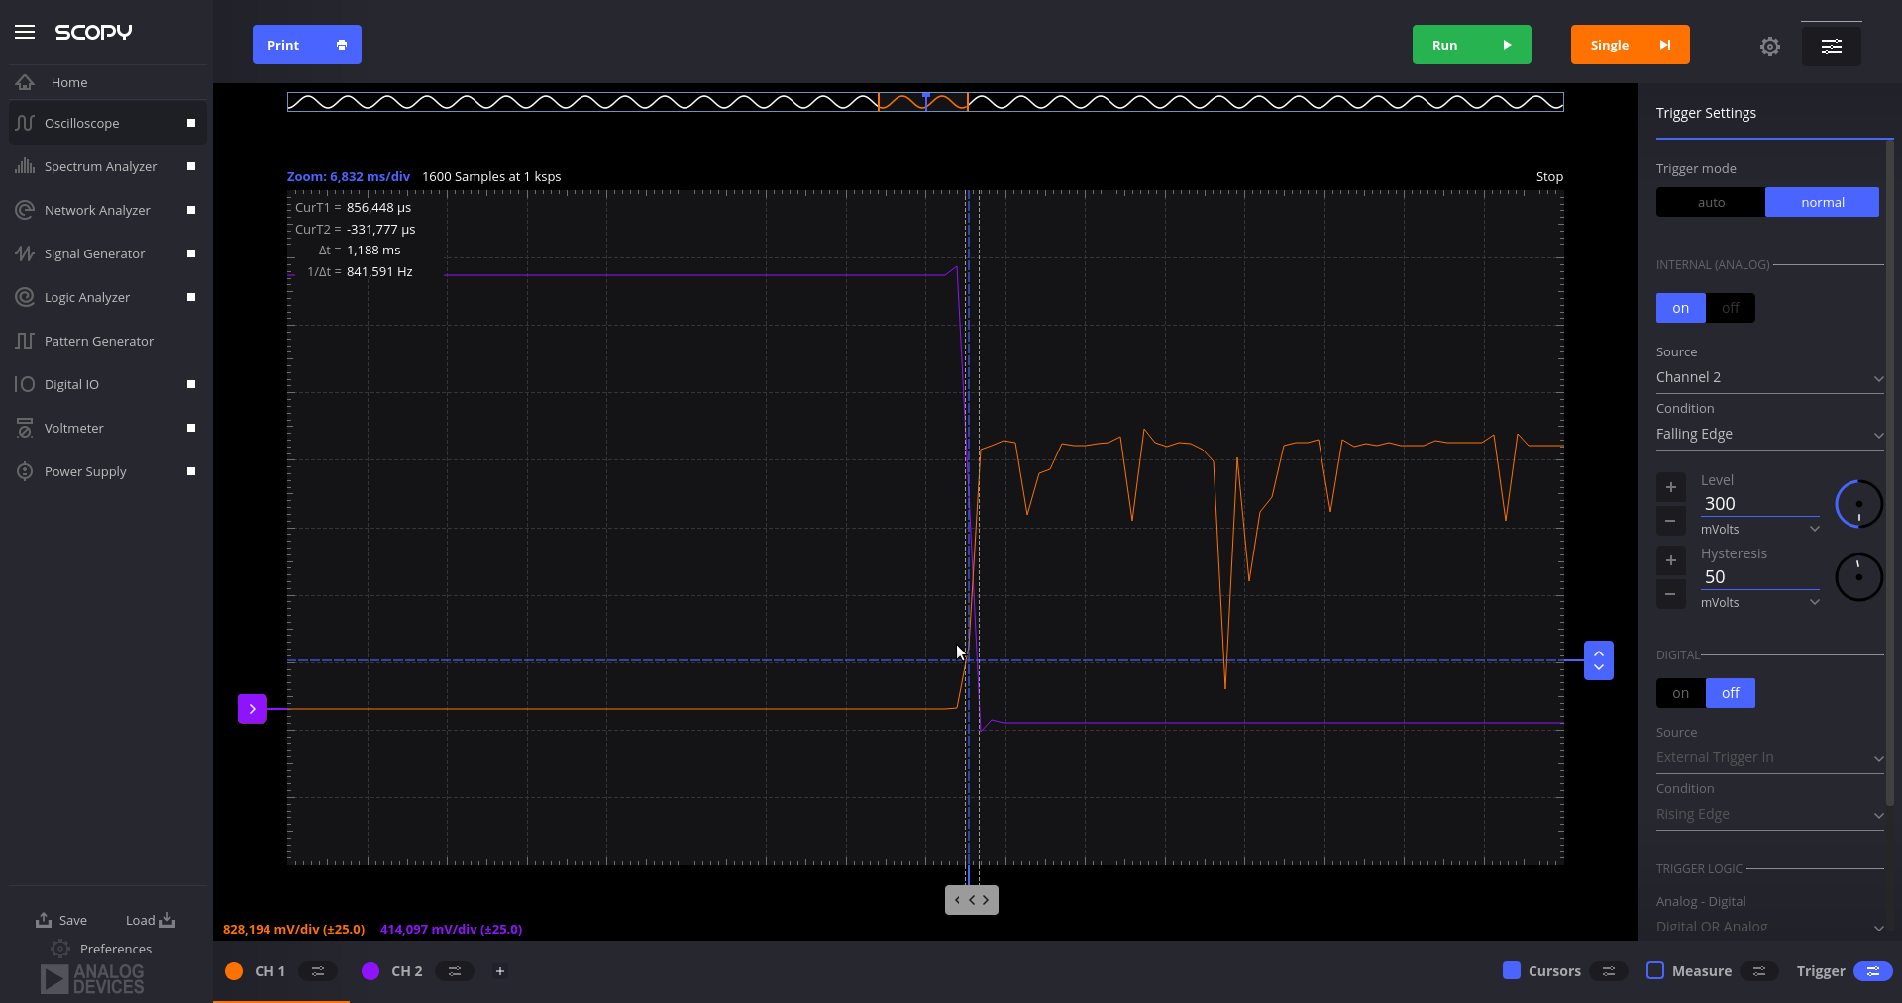
Die zwei Bilder, zeigen (bei gleichen Delay-Einstellungen Delay = 10 µS) wie sich Last (“md5sum /dev/zero &“) auf die Reaktionszeit auswirkt.

Die Reaktions-/Antwortszeit hängt auch natürlich auch von der Delay-Zeit ab. Wir verwenden ja kein Interrupt und die Delay Dauer wird immer eingehalten. In dieser Zeit reagiert unser Programm nicht. Allerdings ist die Delay-Zeit hier sehr klein und somit vernachlässigbar.

Wie man hier erkennt, mit Last verschlechtert sich die Antwortszeit.

5)
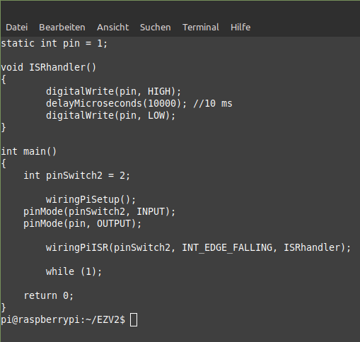
Code für Aufgabe 5.

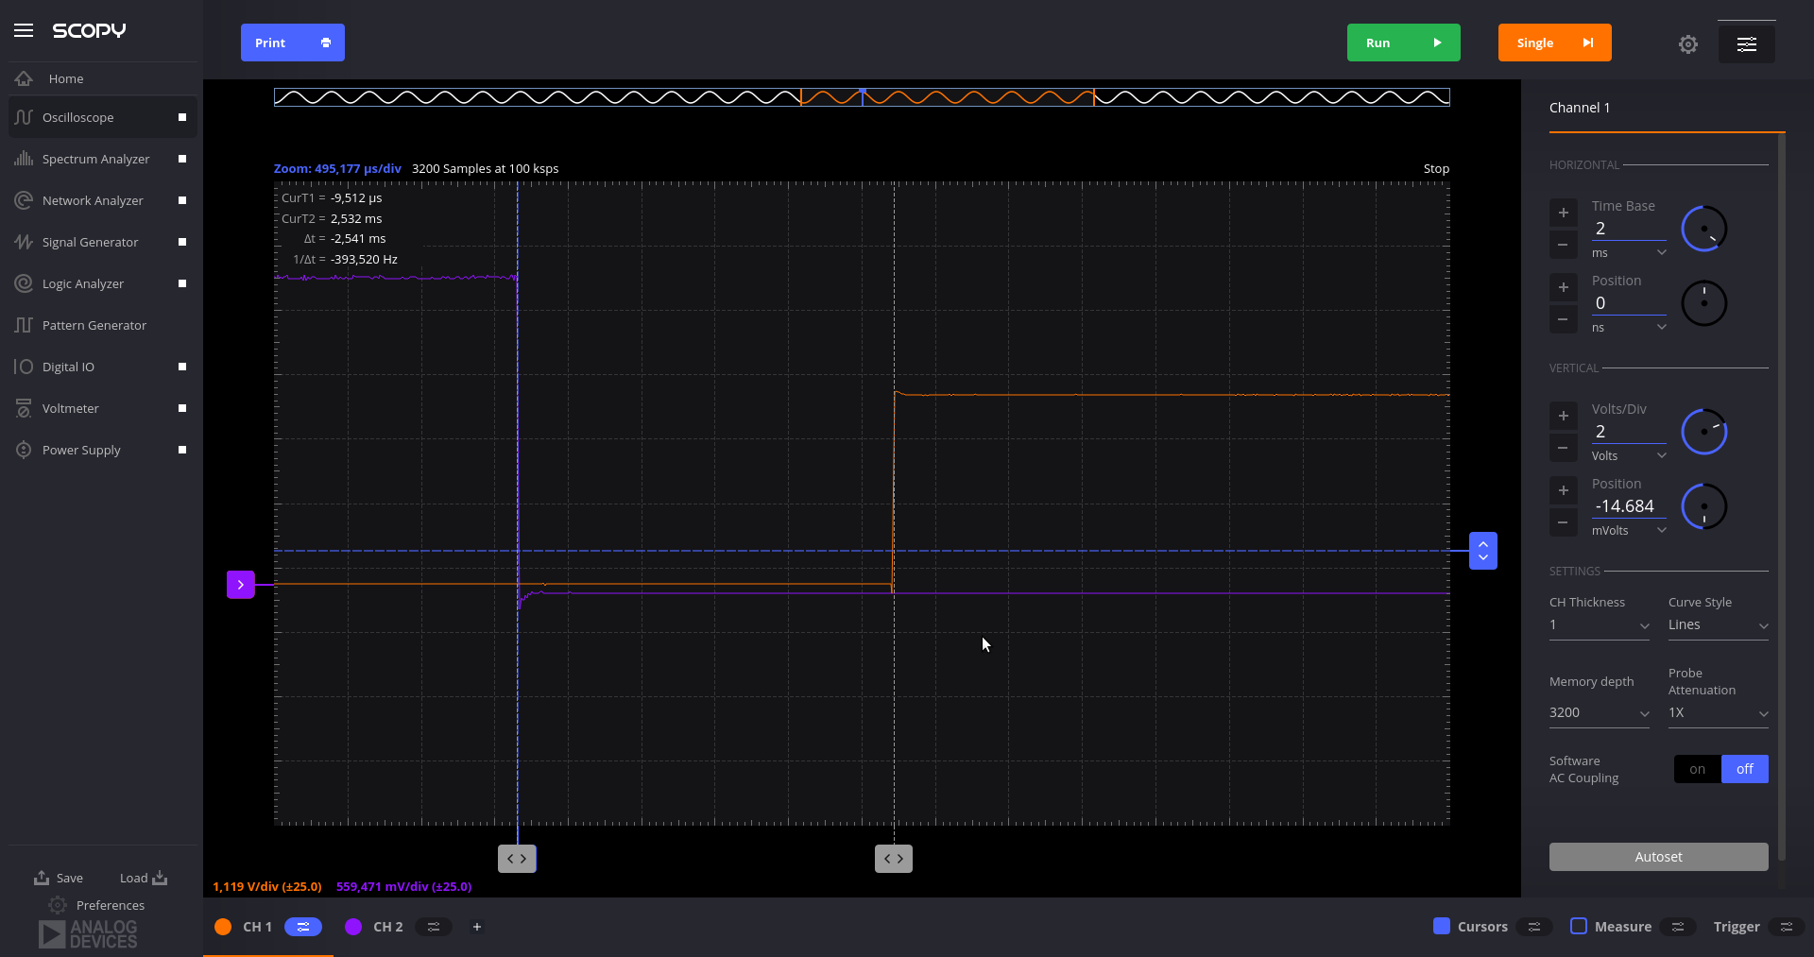

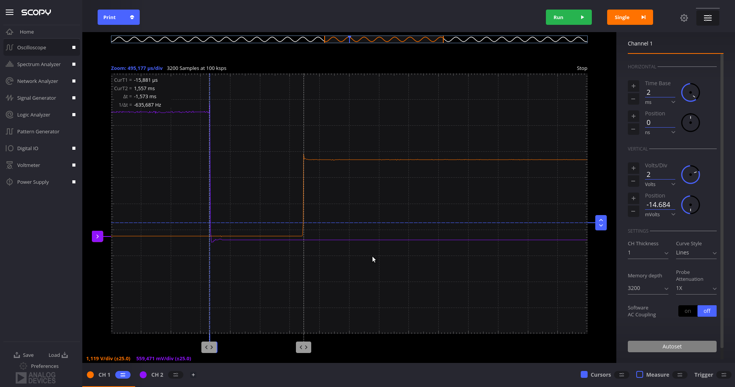
Diese zwei Bild wurden bei Last gemacht (“md5sum /dev/zero &“). Es gibt einen kleinen (1 mS) Unterschied in der Reaktionszeit gezeigt in den beiden Bildern.
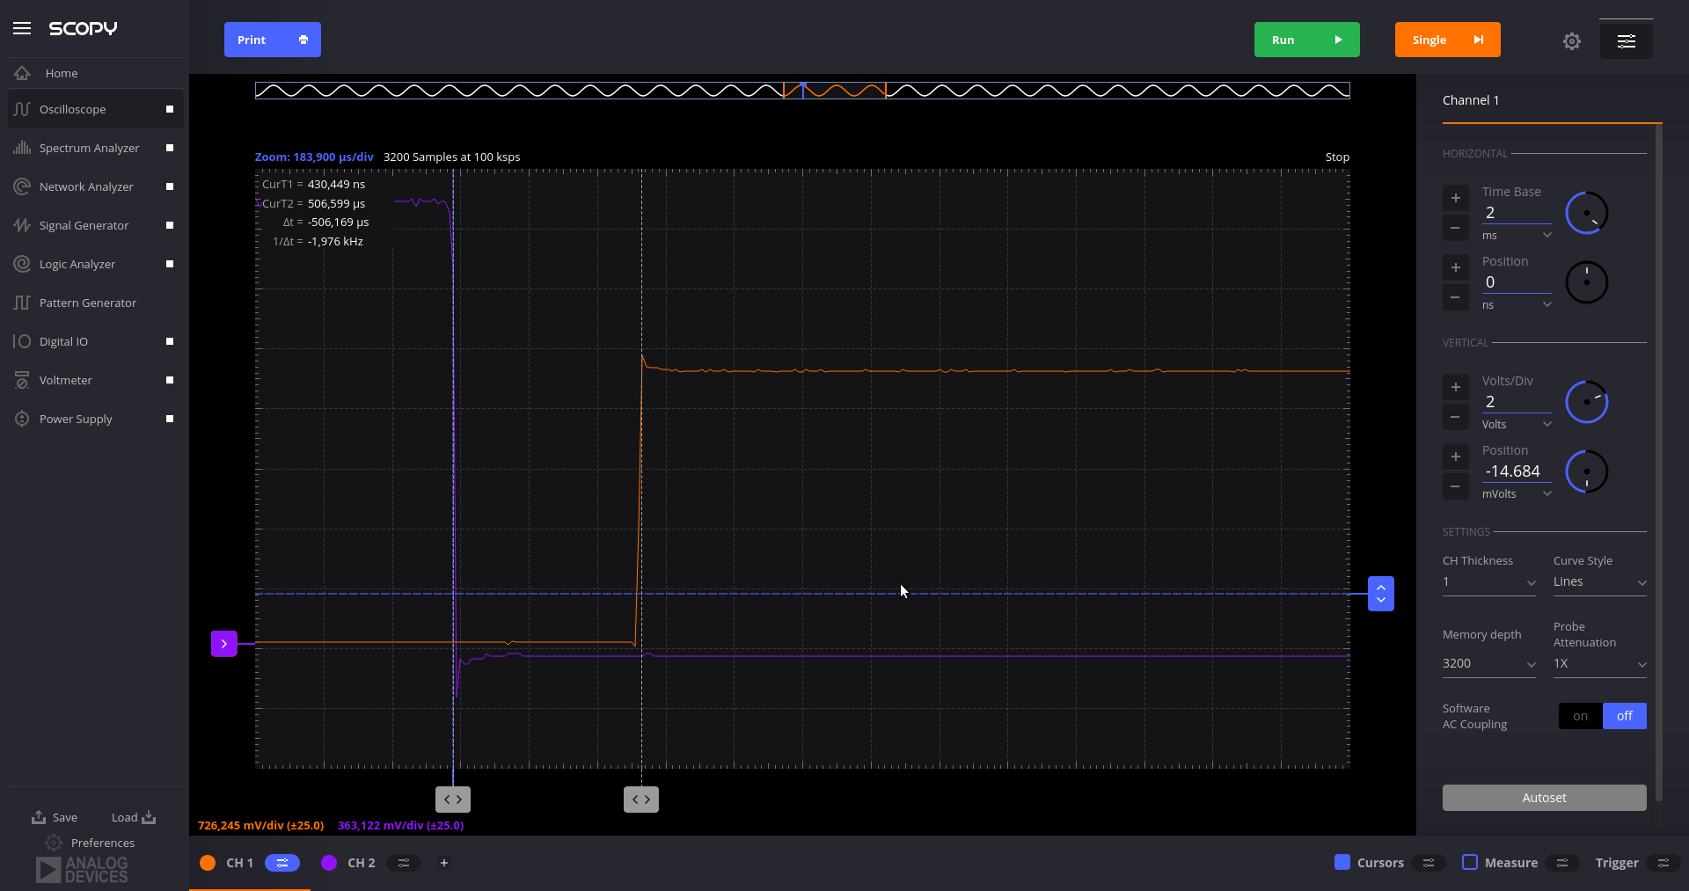
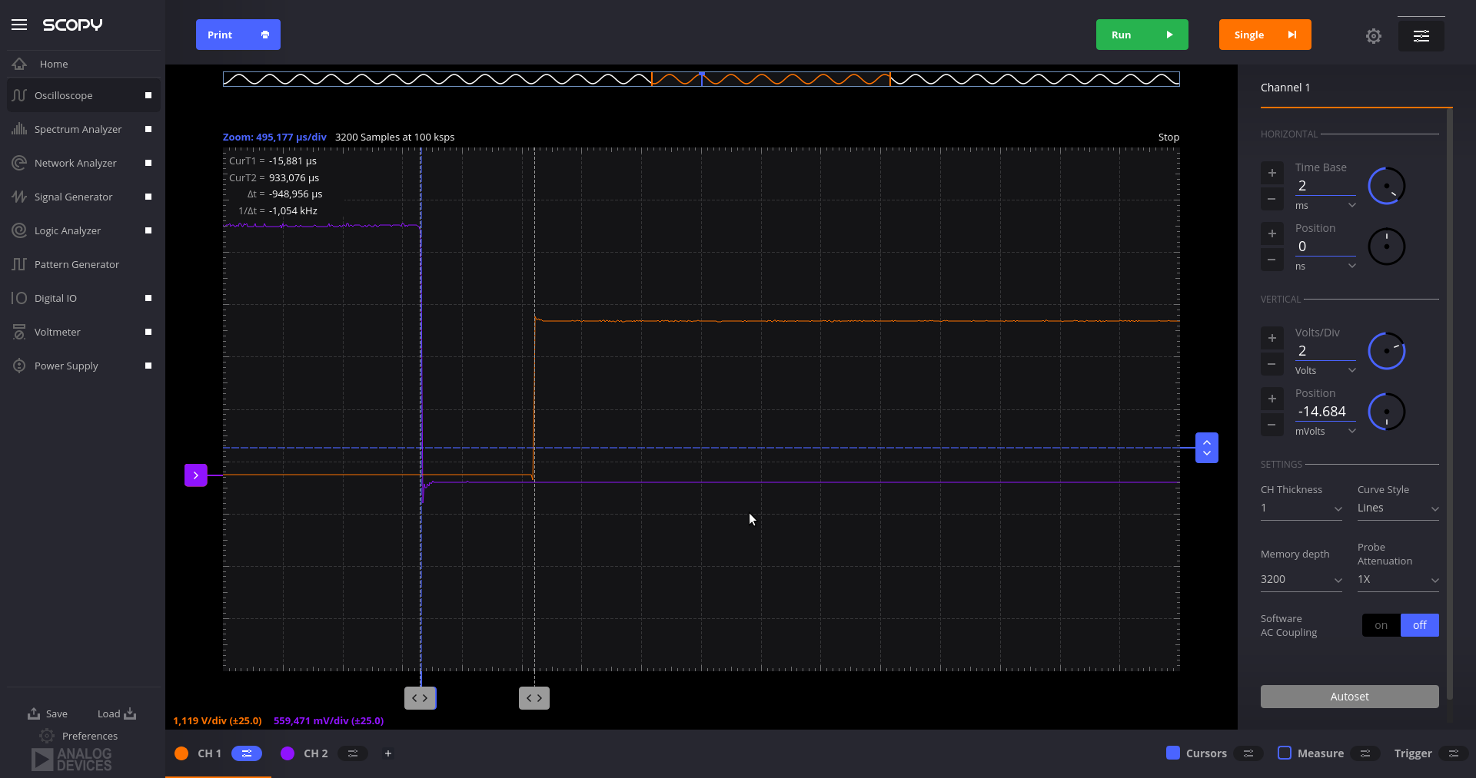
Diese zwei Bilder wurden ohne Last gemacht, die Reaktionszeiten sind erheblich besser.

